**《软件工程》**

**实验报告一 ：基本编程技能实验**

**姓 名： 周明曦 学 号： 2019171122**

**院 系： 计算机与信息学院 专 业：**  物联网工程

**实 验 室： 实验日期： 2022.03.08**

**总评成绩： 审阅教师：**

### 一、实验目的

### 1.安装、配置分布式协作源代码管理工具 git

### 2.磨炼个人编程技能

### 二、实验环境

### Notepad编译器、 gitee

### 三、实验要求

### 1.每个人开始管理自己的代码

### 2.在github 或 gitee上注册账号，创建项目，存放源代码和文档

### 3.根据实验内容实现编程任务，并提交到git仓库，使用Eclipse 的方法参考eclipse 使用gitee教程；使用其他语言或其他开发环境的同学，请自查资料使用

### 4.个人项目自己独立完成

### 5.按照实验报告模板，以“学号-姓名-软件工程实验一”命名，提交到雨课堂软件工程实验一

### 四、实验内容

**1.git 基本操作**

要求每个学生开始管理自己的源代码：

每个同学申请一个 GitHub 的项目，或者 码云 项目，存放源程序和其他文档。

安装、配置git。基础教程参考git 5分钟教程

进入educoder通关

**2.编程基本功练习**

（1）编程实现Helloworld。

全部用命令行工具和notepad编辑器，不用Eclipse 等集成编辑环境，每人手工创建并编译一个Java的命令行程序：“Hello World”。

**public class HelloWorld {**

**public static void main(String[] args) {**

**System.out.println("周明曦的第一个程序：hello world!");//输出hello world;**

**}**

**}**

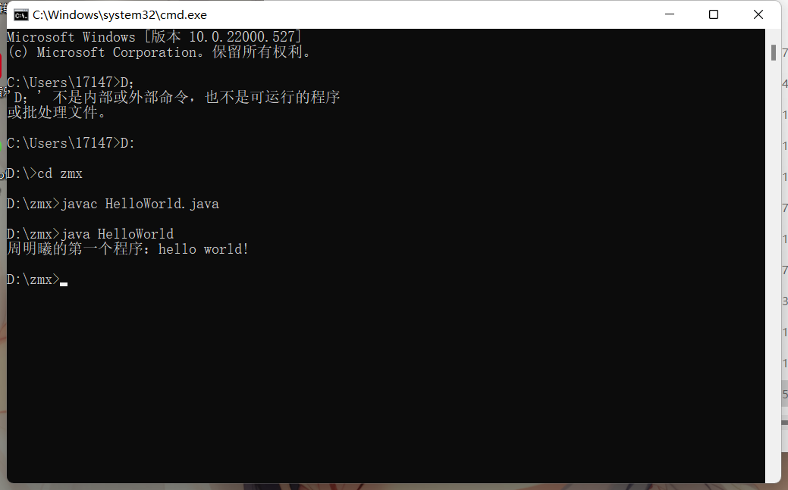

（2）练习数值计算。

找出一个整数数组中子数组之和的最大值，例如：数组[1, -2, 3, 5, -1]，返回8（因为符合要求的子数组是 [3, 5]）；数组[1, -2, 3, -8, 5, 1]，返回6（因为符合要求的子数组是 [5, 1]）; 数组[1, -2, 3,-2, 5, 1]，返回7（因为符合要求的子数组是 [3, -2, 5, 1]）。

**package** subarraymaxsum;

**public** **class** MaxSumOfSubArray {

**public** **int** maxSum(**int**[] array) {

**if** (array == **null** || array.length == 0) {

**throw** **new** IllegalArgumentException("array is null or empty.");

}

**int** result = array[0], mark = 0;

**for** (**int** i = 0; i < array.length; i++) {

**int** element = array[i];

**if** (mark >= 0) {

mark += element;

} **else** {

mark = element;

}

**if** (mark > result) {

result = mark;

}

}

**return** result;

}

**public** **static** **void** main(String[] args) {

MaxSumOfSubArray maxSumOfSubArray = **new** MaxSumOfSubArray();

**int** maxSum = maxSumOfSubArray.maxSum(**new** **int**[]{1, -2, 3, -8, 5, 1});

System.***out***.println(maxSum);

}

}



（3）写一个命令行程序。

要求：输出1~20000内的所有素数，按每行5个打印出来，并分析程序中最费时的函数是什么， 如何改进？

最费时的函数是不断取余判断，是否为质数；解决方法for循环

package zhishufound;

public class ZSfound {

public static void main(String[] args) {

int n = 1;//声明变量n，判断是否换行

// 质数是从2开始的，所以先遍历2到20000的整数

for(int i = 2; i <= 20000; i++){

//声明变量j，遍历小于i的所有整数

int j = 2;

while(i % j != 0 ){

//如果i%j 余数不为0，则 自增，直到余数为0

j++;

}

//如果余数为0，j为除了1之外最小的能被自己整除的整数，判断j是不是本身

if(i == j){

//如果j等于i，输出i

if(n % 5 != 0){//判断是否换行

System.out.print(i+",");//如果不是5的倍数，在同行输出

n++;

}else{

System.out.println(i);//如果是5的倍数，换行输出

n++;

}

}}

}}

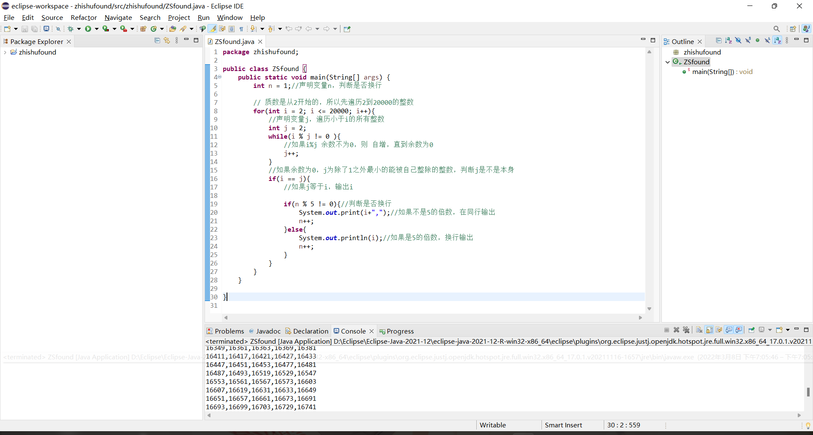

### 五、实验结论

通过这次实验，第一，我学会了git工具的基本使用方法，在码云gitee上创建了代码仓库，可以将文件上传到gitee；了解到了如何使用notepad编译器写java文件，了解了简单的Linux操作。知道了如何提高运算效率。熟悉了Eclipse 编程环境，进一步提高了 Java 代码的编写能力；

### 六、仓库地址

https://gitee.com/TZMX/software-engineering.git